БАШКОРТОСТАН РЕСПУБЛКАhЫ  БАЛТАС РАЙОНЫ  МУНИЦИПАЛЬ РАЙОНЫНЫҢ  НӨРҠӘ АУЫЛ СОВЕТЫ АУЫЛ БИЛӘМӘҺЕ ХАКИМИӘТЕ | 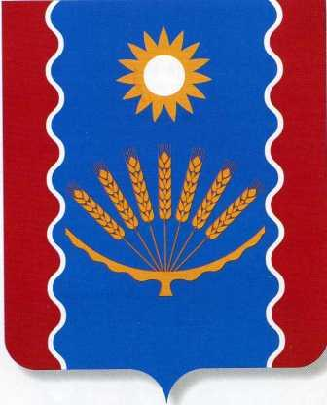 | АДМИНИСТРАЦИЯ Сельского поселения  Норкинский сельсовет  муниципального района  Балтачевский район  РЕСПУБЛИКИ БАШКОРТОСТАН

ҠАРАР ПОСТАНОВЛЕНИЕ

18 март 2021 йыл № 11 18 марта 2021 года.

«О внесении изменений в Постановление «Об утверждении Порядка сбора отработанных ртутьсодержащих ламп на территории сельского поселения Норкинский сельсовет муниципального района Балтачевский район Республики Башкортостан»
Во исполнение постановления Правительства Российской Федерации от 3 сентября 2010 года № 681 «Об утверждении Правил обращения с отходами производства и потребления в части осветительных устройств, электрических ламп, ненадлежащие сбор, накопление, использование, обезвреживание, транспортирование и размещение которых может повлечь причинение вреда жизни, здоровью граждан, вреда животным, растениям и окружающей среде», в соответствии с Федеральным законом от 6 октября 2003 года № 131-ФЗ «Об общих принципах организации местного самоуправления в Российской Федерации» Администрация сельского поселения Норкинский сельсовет муниципального района Балтачевский район Республики Башкортостан
ПОСТАНОВЛЯЮ:
1. Внести в Постановление «Об утверждении Порядка сбора отработанных ртутьсодержащих ламп на территории сельского поселения Норкинский сельсовет муниципального района Балтачевский район Республики Башкортостан» следующие изменения:
1.1. Наименование постановления изложить в следующей редакции: “Об утверждении Инструкции по сбору, хранению, учёту, сдаче и перевозке отработанных ртутьсодержащих ламп на территории сельского поселения Норкинский сельсовет муниципального района Балтачевский район Республики Башкортостан»
1.2. Пункт 1 «Утвердить Порядок организации сбора отработанных ртутьсодержащих ламп на территории сельского поселения Норкинский сельсовет муниципального района Балтачевский район Республики Башкортостан (Приложение № 1).» исключить;
1.3. Приложение 1 к Постановлению №13 от 31 мая 2017г. исключить.
1.4. Изменить номер пункта 6 Постановления на 1.
1.5. Пункты 7,8 Постановления читать пунктами 6,7 соответственно.

2. Настоящее постановление опубликовать на информационном стенде и официальном сайте Администрации сельского поселения Норкинский сельсовет муниципального района Балтачевский район Республики Башкортостан.

3.Настоящее постановление вступает в силу со дня его официального опубликования (обнародования).

4. Контроль над исполнением настоящего постановления оставляю за собой.

Глава сельского поселения
Норкинский сельсовет Ф.К.Гиндуллина

